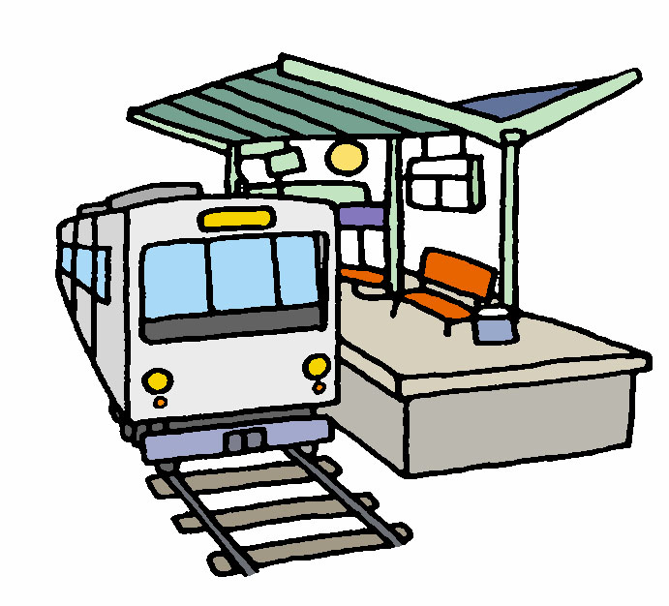

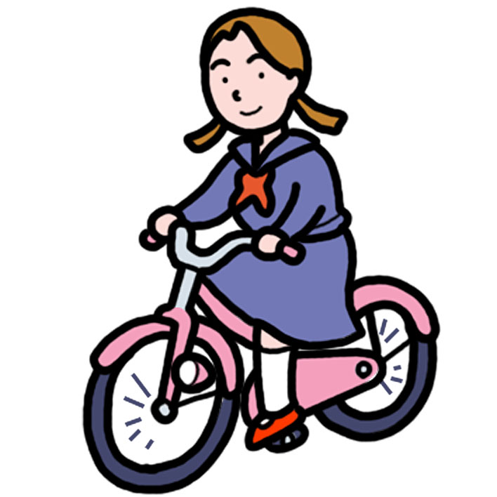

②見通し:「追いつく」ことをどのように式に表せばよいのだろうか。
→「進んだ距離や時間が等しい」と考えれば立式できそう。
授業計画･実施記録
教材研究ノート№７―３
＜本時の展開に当たっての留意点＞
・図やパソコンのシミュレーションを使ったり，速さの違いに目が向くように実際に動く教具や生徒を実際に動かしたりして、「追いつく」イメージが持てるように提示したい。
・課題把握では，方程式をつくる着目点を「追いつく」をもとに明確にし，個人追究の中で，図や線分図を用いて説明させることを大切に扱いたい。
⑤まとめ（児童生徒の言葉で）
・等しい関係を見つけ出して等式（方程式）をつくればよい。
・何をｘにするかで式の形は違うけど，答えは同じになる。
・解が問題にあっているか確かめることが必要だ。

①本時を構想する上でポイントとなる素地
○問題解決のための知識・技能
・等式の性質と方程式の解き方を理解している。
○既習とつなぐ見方・考え方
・速さと時間，距離の関係をもとに，等式をつくる学習をしている。
○共同追究でのゆさぶり
・解を求めた後に，条件に照らして解を吟味する経験は初めて。
○ゆさぶりに対応する経験
・求められた解の確かめをする学習をしている。
⑥定着･活用問題
学習問題の場面で，弟が出発してから20分後に追いかけたとしたら，姉は追いつくだろうか。
②学習課題:図や表を使って数量の関係を整理し，進んだ距離や時間が等しいことに着目して方程式をつくり，追いつく時間を求めよう。
④共同追究前半（解法の比較検討）
「2つの方程式を見て気がつくことはないか？」
→「時間をｘにすると距離の式。距離をｘとすると時間の式になっている。」
「2つの式とも，弟の距離(時間)＝姉の距離(時間)になっている。」
④共同追究後半（思考を深める）
「姉は弟が駅に着くまでに追いついたのだろうか？」
→「5分後に追いつくから240×5＝1200なので追いつく。」
「ｘを求めただけでは解決しない問題もある。」
③個人追究:数量の関係を図や表に表して方程式をつくる。
≪学習問題≫
弟が2000ｍ離れた駅に向かって家を出ました。それから10分経って姉が弟の忘れ物に気づき，自転車で同じ道を追いかけました。弟は80ｍ/分，姉は240ｍ/分で進みます。
弟が駅に着くまでに姉は追いつくでしょうか。
教材研究ノート№7-A-32
≪学習問題≫

主眼
≪定着・活用問題≫

